Configuration File
For GA software model

2006-06-29
(주)상화마이크로텍
연구 2팀
Gtlee

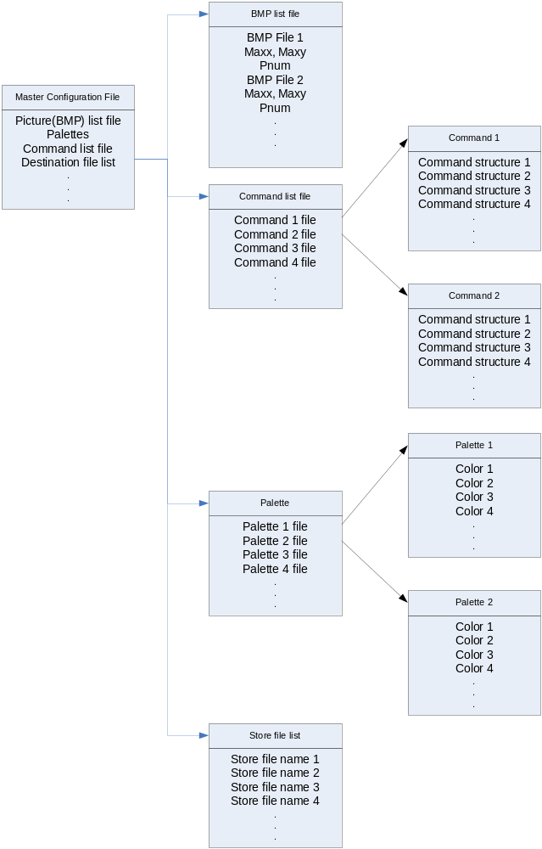

- Master Configuration
  - 목적
Configuration 정보의 위치를 알려줌.
  - 내용
BMP list file
Command list file
Store list file
Palettes
  - 순서
    - Bmp list file
    - Palette list file
    - Command list file
    - Destination file list

- Picture Configuration
  - 목적
기본적인 picture를 memory로 load.
Base picture, 각종 pattern 등.
  - 내용
File name : 경로를 포함한 picture의 이름
Maxx, Maxy : picture의 가로세로 크기
Pnum : palette number. 영문자 P와 숫자로 조합.

  - 특징
Picture format은 24bpp만 지원.
최대 16개까지 지정가능. 이후는 무시된다.

- Command Configuration
  - 목적
수행해야 할 명령의 structure list를 hex로 전달
  - 내용
command file에 Command가 HEX로 나열.
한 line당 1 word만 저장.
하나의 파일 안에 command structure가 여러 개 list로 저장.
Command file의 목록을 저장하고 있는 command list file이 존재.
Command list file을 master configuration file에서 지정.
Command list file에 있는 command를 모두 수행하면 picture를 file로 dump하고 program종료.

- Store list file
  - 목적
Processing이 완료된 picture를 file로 dump.
Raw file로 dump.
  - 내용
각 picture를 저장할 file name list.
유효한 picture순으로 list에서 지정하는 이름으로 저장.

- Palette
  - 목적
8bpp의 picture에서 사용할 palette을 load한다.
32bit HEX file.
  - 내용
Palette list file에서 다수의 palette file을 지정.
각 palette file은 32bit hex로 된 color list를 갖는다.

- write picture file
  - 목적
Drawing이 완료된 picture를 raw file로 출력.
  - 내용
write file list (Write picture information을 담고 있는 file )에서 다음과 같은 형식으로 write할 picture의 정보와 파일의 이름을 지정한다.

[Picture number] [alignment] [file name]

위와 같은 형식으로 필요한 개수만큼 나열한다.

Alignment를 active시켜야 BMP로 변환가능.

